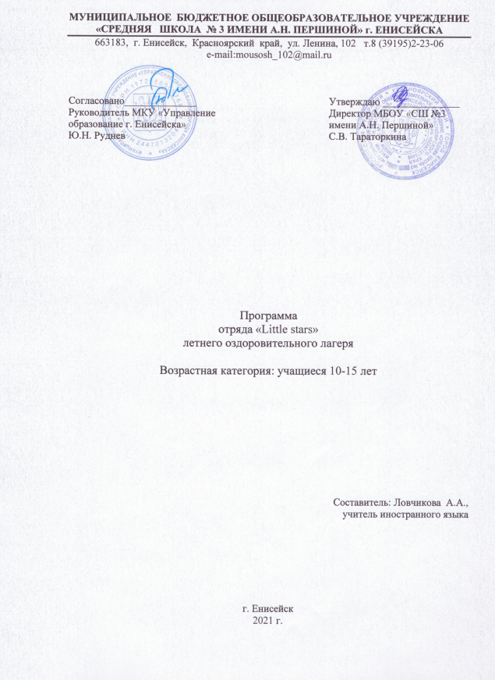

**Цель программы**

Создание условий для физического оздоровления детей, их духовного развития, образовательного и содержательного досуга в период летних каникул.

**Задачи программы**

1. Способствовать развитию мотивации к дальнейшему овладению иностранным языком на втором году обучения;

2. Способствовать формированию элементарных коммуникативных умений в говорении и аудировании, с учетом речевых возможностей и потребностей младших школьников;

3. Способствовать воспитанию личностных качеств (умение работать в сотрудничестве с другими; коммуникабельность, уважение к себе и другим, личная и взаимная ответственность).

Данная программа рассчитана на учащихся первых классов начальной школы (9-10 лет).

По продолжительности программа является краткосрочной, реализуется в течение лагерной смены. Сроки реализации программы с 01 по 26 июня 2018 г. Срок пребывания в лагере 21 день.

**Участники программы:**

Учащиеся 10-11 лет (4-5 классы), 13-15 лет (7-9 классы).

**Содержание работы:**

Содержание лингвистического лагеря зависит от выбранной тематики и поставленных целей. Внеклассная работа такого рода направлена на формирование у учащихся социокультурной компетенции и воспитание толерантного отношения к национально-культурным особенностям страны изучаемого языка. Образовательная цель данных мероприятий включает знакомство с традициями, праздниками, достопримечательностями и другими страноведческими реалиями.

**Принципы, используемые при планировании и проведении лагерной смены:**

1.Безусловная безопасность всех мероприятий;

2.Учет особенностей каждой личности;

3.Возможность проявления способностей во всех областях досуговой и творческой деятельности всеми участниками лагеря;

4.Распределение эмоциональной и физической нагрузки в течение каждого дня;

5.Четкое распределение обязанностей и времени между всеми участниками лагеря;

6.Моделирование и создание ситуации успеха при общении разных категорий детей и взрослых;

7.Ежедневная рефлексия с возможностью для каждого участника лагеря высказать свое мнение о прошедшем дне.

**Ожидаемые результаты:**

1. Повышение мотивации учащихся к изучению английского языка;

2. Формирование элементарных коммуникативных умений (умение поздороваться и попрощаться, ответить на вопросы о себе);

3. Развитие умения взаимодействовать с окружающими, выполняя разные роли в пределах речевых потребностей и возможностей младшего школьника.

4. Поставлен и показан на закрытии смены спектакль «Суп мистера Банни» на английском языке.

**План занятий**

|  |  |  |  |
| --- | --- | --- | --- |
| **№**  **п/п** | **Наименование мероприятия** | **Дата**  **проведения** | **Место**  **проведения** |
| 1 | «День защиты детей»  Праздник на детском стадионе. | 01.06.21 | Школа |
| 2 | Утверждение правил поведения в лагере. Придумать эмблему отряда, название, девиз, выбрать командира. | 02.06.21 | Школа |
| 3 | Проведение игр на знакомство.  Вводная беседа «Здравствуй, английский язык». Знакомство. Приветствие. Прощание. | 03.06.21 | Школа |
| 4 | Знакомство с одноклассниками, учителем, персонажами детских произведений: имя, возраст. Игра «Ромашка». | 04.06.21 | Школа |
| 5 | **«Моя семья».** Изучение лексики по теме «My family».Стихотворение «My family».  Повторение и закрепление лексики по теме «My family». Стихотворение «My family». | 05.06.21 | Школа |
| 6,7 | **«Мои домашние питомцы».** Изучение лексики по теме «My pets». Стихотворение «Little cat». Повторение и закрепление лексики по теме «My pets». Активизация лексики в ролевой игре «Зоомагазин» | 07-08.06.21 | Школа |
| 8 | Экскурсия на пришкольный участок. Изучение лексики по теме «My school garden». Экскурсия на школьный участок. | 09.06.21 | Школа |
| 9,10 | **«Моя любимая еда».** Изучение лексики по теме «English meal».Правила поведения за столом. Игра «Съедобное – несъедобное». Повторение и закрепление лексики по теме «English meal». Игра «Эстафета». Игра «В магазин!». | 10-11.06.21 | Школа |
| 11,12 | **«Погода».** Изучение лексики по теме «Weather». Скороговорка «Rain, rain go to Spain». Повторение и закрепление лексики по теме «Weather». Игра «Глухой телефон» | 14.06.21,  15.06.21 | Школа |
| 13 | **«Настольные игры»**. Английские настольные игры, их названия. Правила игры. Работа в группах. | 16.06.21 | Школа |
| 14 | **«Английские подвижные игры»**.Английские подвижные игры, их названия. Правила игры. Работа в группах | 17.06.21 | Школа |
| 15,16 | **«Цвета»**. Изучение лексики по теме «Colours». Песня “Colours”. Игра «Карточки-раскраски». Повторение и закрепление лексики по теме «Colours». Песня «Rainbow». Игра «Подбери пару». | 18-19.06.21, | Школа |
| 17,18,19,20 | **Спектакль «Суп мистера Банни»** («Mr.Bunny's Carrot Soup»).Прослушивание пьесы на английском и русском языках. Распределение ролей. Разучивание слов. Повторение разученных слов. Репетиция спектакля. | 21.06.21-  24.06.21 | Школа |
| 21 | Спектакль «Суп мистера Банни» на английском языке. | 25.06.21 | Школа |